Fiche Client
Référentiels / SparkWine
GUIDE
D’UTILISATEUR

| Sommaire
1 PARAMETRAGE 3
1.1 Désignation des frais 3
1.2 Article 3
1.3 Paramétrage fournisseur 4
2 Rapprochement frais annexes/ factures 5
2.1 Frais annexes réceptionnés 5
2.2 Rapprochement 6

PARAMETRAGE

Désignation des frais
Le paramétrage des frais se trouve dans le programme « q_gs_taxe_vin ».
Les frais sont généralement paramétrés lors de la formation achat mais pour le bon fonctionnement du rapprochement des frais annexes avec les factures il faut vérifier le paramétrage suivant :
- Code Article : Un article doit être lié au frais, celui-ci doit avoir une famille comptable paramétrée coté charge
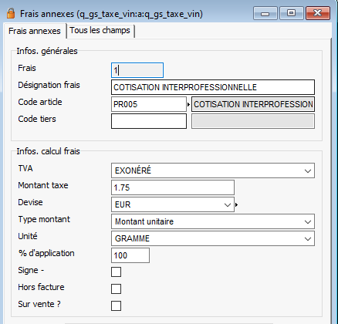

Article
Pour le bon fonctionne du rapprochement il faut paramétrer sur les articles liés aux frais les champs suivants :
Mode de gestion : le mode de gestion utilisé doit être un mode de gestion coché « Consommables ».
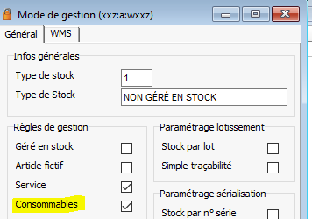

Une famille comptable paramétrée côté charge doit aussi être renseigné.

Paramétrage fournisseur
Pour effectuer le rapprochement des frais annexes avec les factures il faut que les fournisseurs en question soient paramétrés pour cela.
Le fournisseur doit être d’un type de fournisseur coché « Frais annexes ».
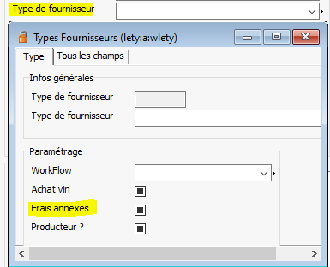

Dans l’onglet logistique les champs « Mode de livraison » et « Conditions expédition » doivent être renseignés.
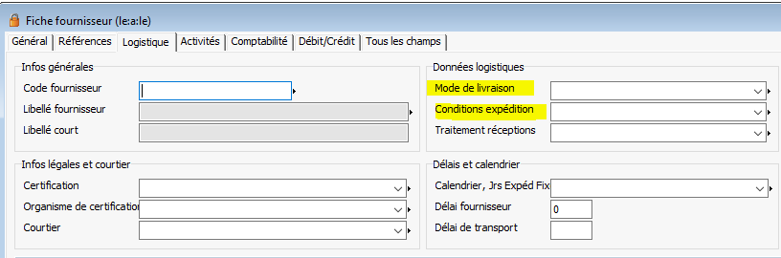

Rapprochement frais annexes/ factures

Frais annexes réceptionnés
La liste des frais annexes réceptionnés est disponible dans le programme :
SW ACHAT -> ACHAT VIN -> Frais annexes réceptionnés
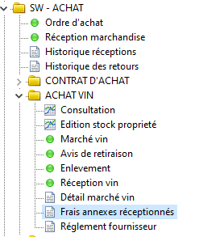
Listing :
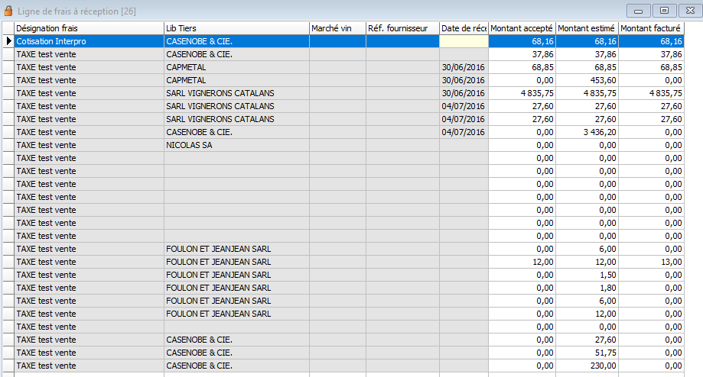
Détail :
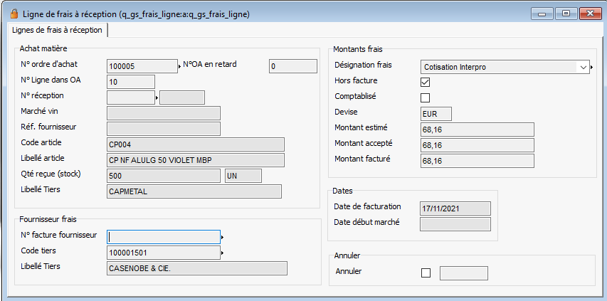

Rapprochement
Une fois les frais réceptionnés ils doivent être rapprochés sur la facture fournisseur.
Pour cela saisir la facture en réception saisie (même manipulation que pour les OA).
Onglet « Rapprochement » utiliser le bouton « Frais annexes » :
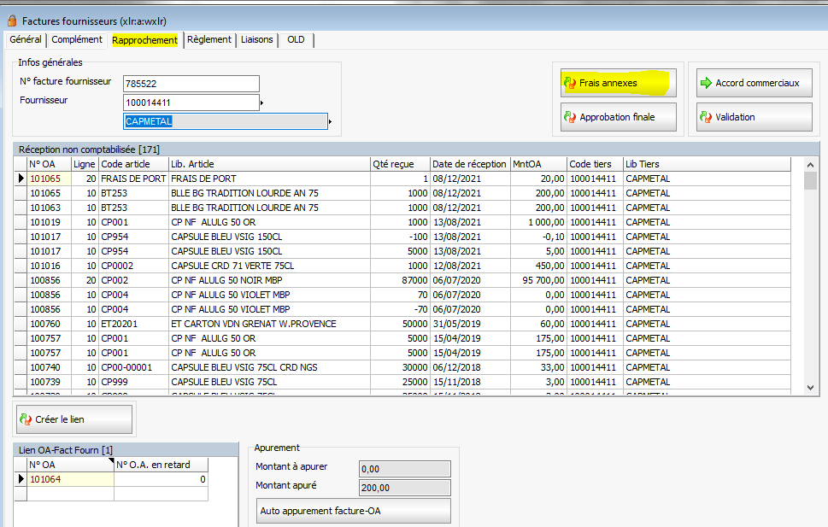
La fenêtre suivante s’ouvre :
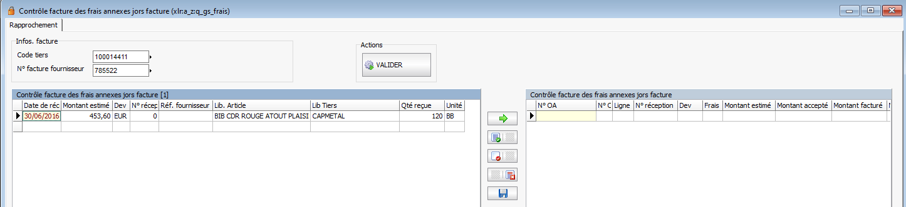
A gauche les frais annexes réceptionnées sur le fournisseur, à droite les frais rapprochés sur la facture.
Basculer les frais à rapprocher à droite, si besoin vous pouvez modifier le montant en modifiant le champ « Montant facturé », sauvegarder puis utiliser le bouton « Valider » 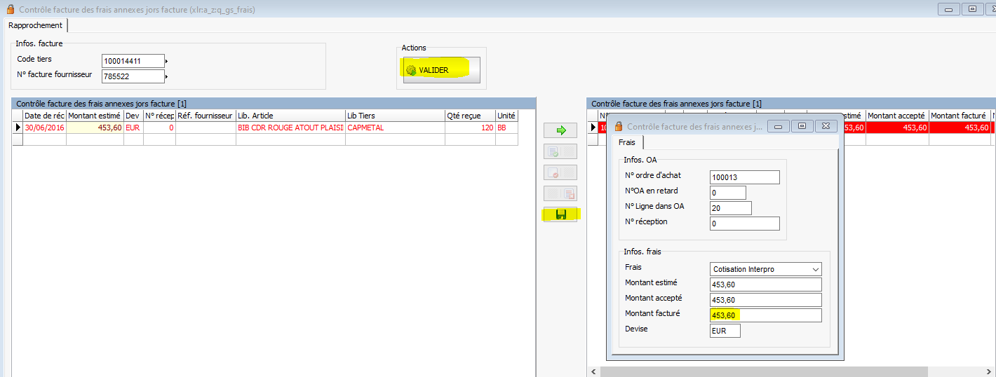

Une fois le rapprochement fait vous pouvez générer l’approbation finale de la facture.
